**2017年1月23日给用户进行了一次全面演示，对开发软件给予了肯定，但也提出如下需要修改的问题。**

1. 项目资料登记时，将申请日期修改为：起止时间，即。

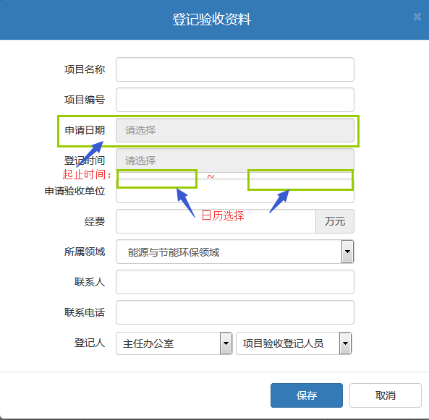

1. 在企业现场考察中把【企业推荐专家】相关的所有功能都掉（界面隐藏起来即可）

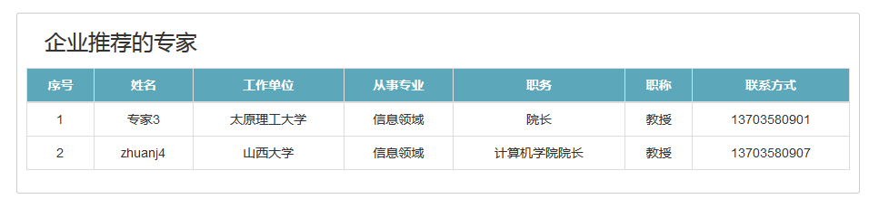

1. 企业考察中增加企业接待人，可以录入多人，一个文本字段即可。

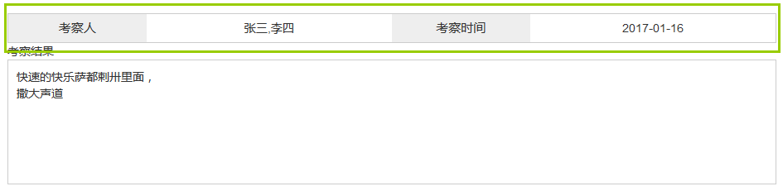

1. 企业考察中的审计信息也增加企业接待人，可以录入多人，一个文本字段即可。

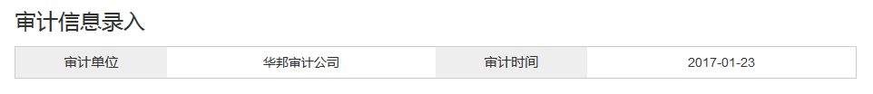

1. 证书发放时，增加证书领取人、领取时间和领取人联系方式。
2. 在完善项目验收资料界面中增加【导出专家意见】，格式为excel格式，

内容包括项目名称、申请单位、会议时间、会议地点、每个专家意见、最终意见。

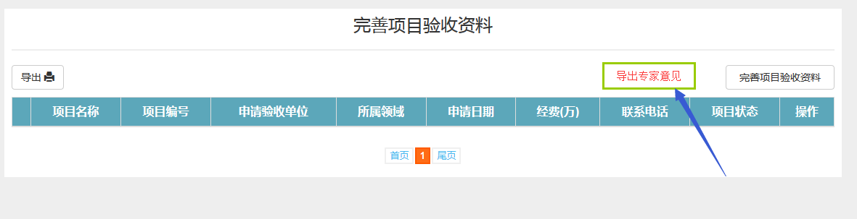

1. 某个专家把个人意见提交后，但当还需要修改时，root（管理员）用户可以将当前开会的某个专家对某项目的意见状态修改为【非提交】，这样专家可以修改评审意见。该功能是为了满足特例。
2. 为了减少不必要的误操作，在专家提交个人意见时，弹出**对话框**提醒用户“个人意见一旦提交不能修改，请仔细核查，谨慎提交！”，点击对话框的确定按钮后，才提交。
3. 7份资料上传格式都要求是**PDF格式，因此不需要格式转换。但是原来的word文档->PDF功能的代码不要删除，需求不稳定。**

**时间：**希望正月初八之前修改完成，用户年后上班后根据实际项目试用系统**。**

**下面是我自己测试过程中发现的一些问题：**

1、会议创建人应该对是否通知了所有相关人员进行验证，如何验证？若没有完成【通知相关人员】，则不允许操作【创建会议议程】

2、修改会议信息时，应该将原有信息加载。

3、【通知相关人员】功能中的修改、删除、重复添加如何处理？

4、【会议议程】模板如何修改？

其中1、2、3建议修改完善。

2月8日系统测试遇到的问题

1. 会议主持人查看会议信息时，去掉项目中的【企业推荐专家】列。

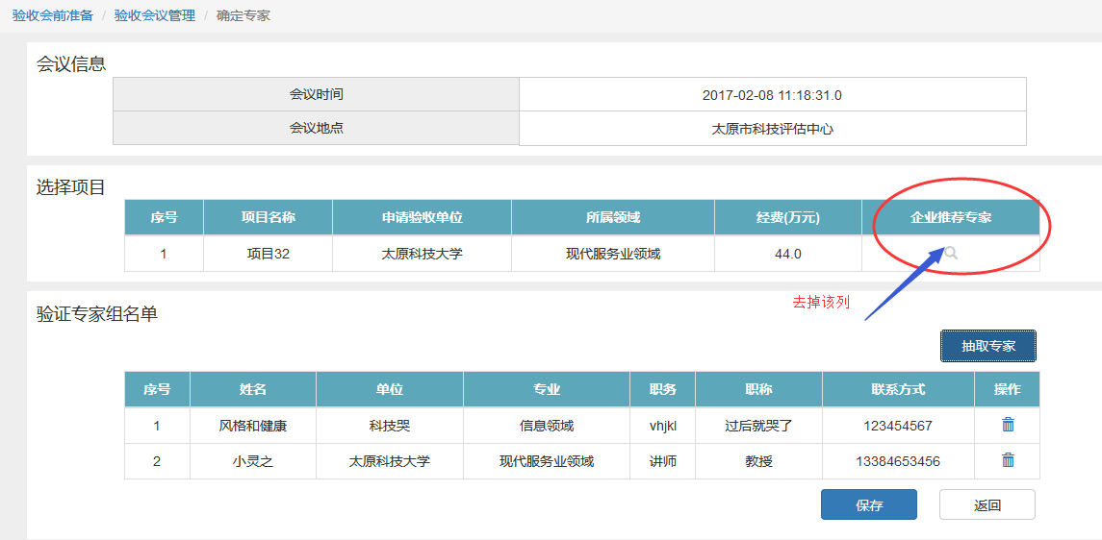

1. Root用户修改专家个人意见状态时，专家列表显示有问题

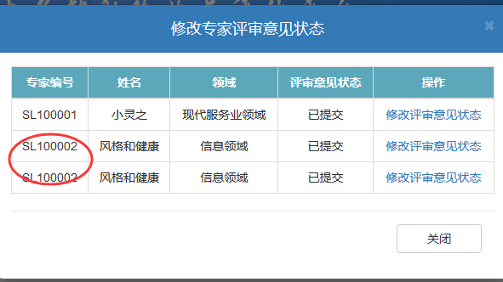

1. 当修改某个专家的个人意见状态后，该专家重新提交个人意见后，会议主持人查看专家意见时，专家签名重复显示。

